Rencontre USEP « Sports Collectifs »
Cycle 2 et 3

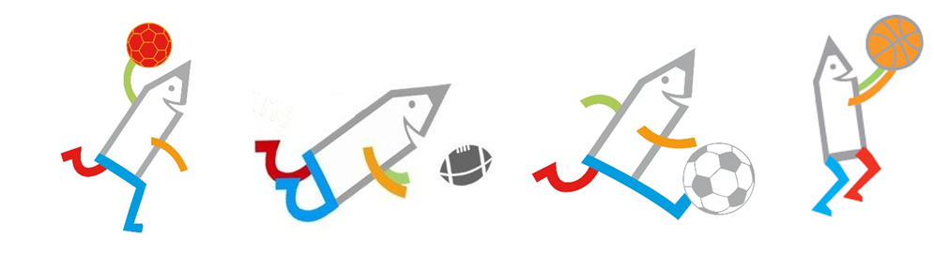

LES CARTES COOPÉTITIVES DE L’USEP- 46
Les cartes coopétitives visent deux objectifs sur notre rencontre :

- Eviter qu’une équipe termine avec un score élevé contre elle.

- Permettre à l’équipe avec un meilleur niveau de progresser avec des défis.

DÉMARCHE :

Phase 1 : Match entre deux équipes

Phase 2 : A chaque fois qu’une équipe se retrouve avec 4 points d'avance au moment de l’engagement sur le score, elle choisit une carte coopétitive pour rééquilibrer le jeu.

Il existe deux types de cartes :

Tikoud'pouss : correspondent à une aide. C'est l'équipe qui mène au score qui accepte de donner un avantage à l'équipe qui est menée.
Tikoud'éclat : correspondent à un obstacle. C'est l'équipe qui mène au score qui décide de s'appliquer à elle-même cette contrainte pour tenter un nouveau défi.
Phase 3 :
Les deux équipes poursuivent la partie avec la nouvelle règle jusqu’à ce que l’équipe menée revienne à deux buts d’écart de l’équipe adverse. Dans ce cas, la carte s’annule et les équipes rejouent sans avantage ou désavantage jusqu’à la fin du match ou jusqu’à ce qu’il y ait, à nouveau, 4 points d’écart.

Si aucune équipe n’est amenée à avoir 4 points d’avance durant la partie, les cartes coopétitives ne seront pas utilisées par les arbitres.

CARTE COOPÉTITIVE
« Avantage pour l’équipe adverse »
RENCONTRE SPORT CO - RUGBY
CARTE COOPÉTITIVE
« Avantage pour l’équipe adverse »
RENCONTRE SPORT CO - RUGBY
CARTE COOPÉTITIVE
« Désavantage pour mon équipe »
RENCONTRE SPORT CO - RUGBY
CARTE COOPÉTITIVE
« Désavantage pour mon équipe »
RENCONTRE SPORT CO - RUGBY

RUGBY

L’équipe adverse peut jouer avec un joueur de plus
RUGBY

Si l’équipe adverse marque un essai,
il compte double

Cette carte peut être utilisée 1 fois
RUGBY

Toutes les sorties de balle sont pour l’équipe adverse

